LÁMINAS REALIZADAS EN EDUCACIÓN PLÁSTICA AUDIOVISUAL

1ª evaluación

Deben realizar las 5 LÁMINAS DE BLOCK:
- CUADRADOS INFINITOS. En el interior de un cuadrado de lado 16 cm, realizar 8 cuadrados en su interior. Uso de mediatrices y regla.
Recordamos…
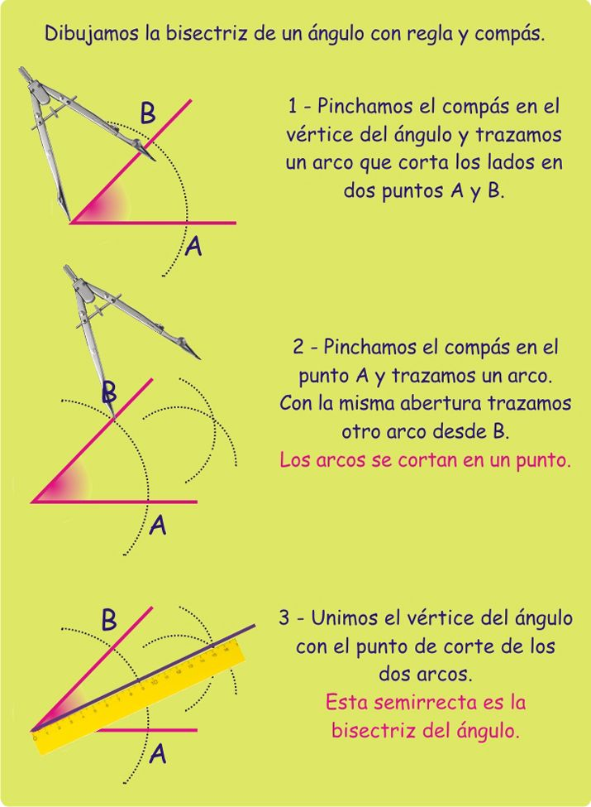 | 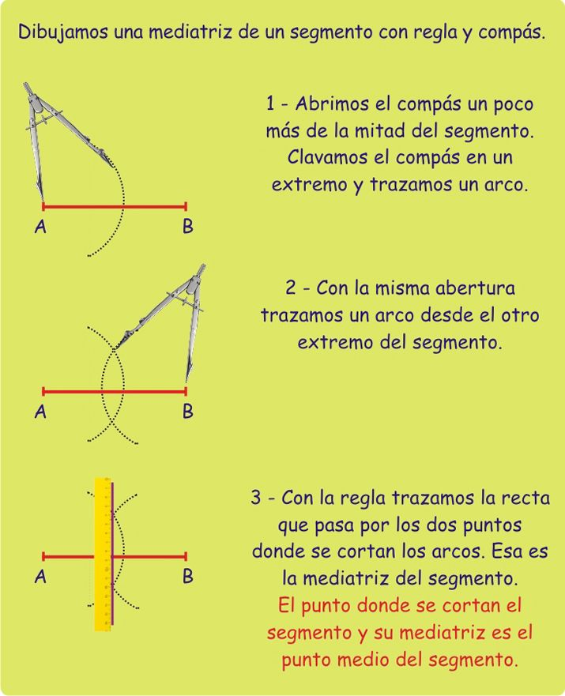
Ejemplos de láminas de compañeros…

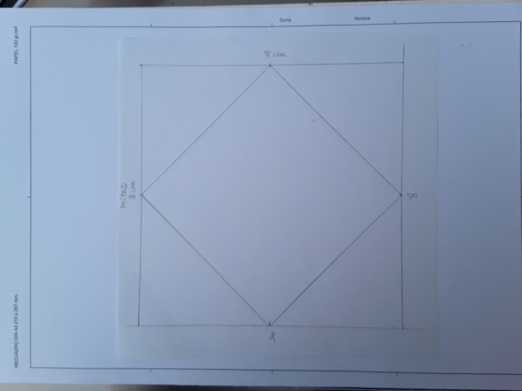 | 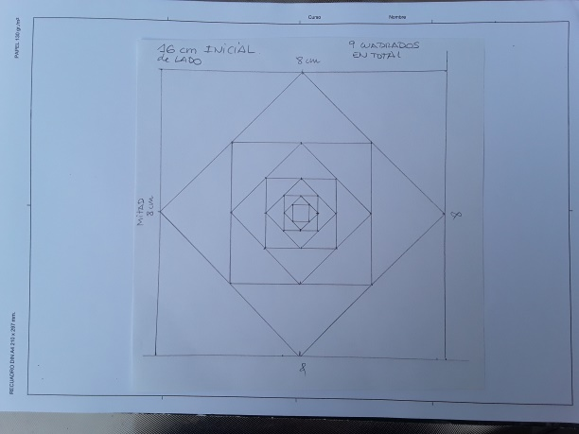
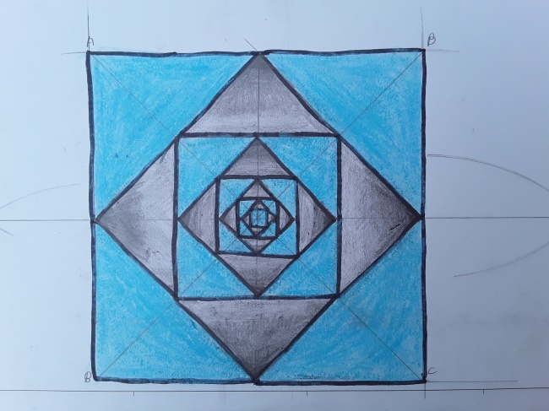 | 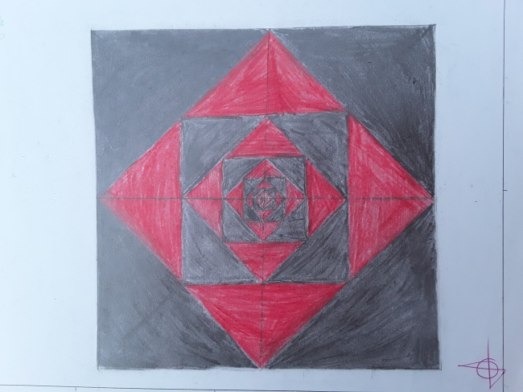

- TRAZADO CON COMPÁS DE MANDALA A COLOR dividido en 16 partes iguales (en 2,después en 4, 8, 16 …) de una circunferencia de radio 8 cm… trazado con la regla y el compás, uso de bisectrices y mediatrices. Colorear usando degradado libre de colores.
Diseño libre y color

https://www.youtube.com/watch?v=nkqenPjIhFk

Algunos ejemplos de trabajos de compañeros…

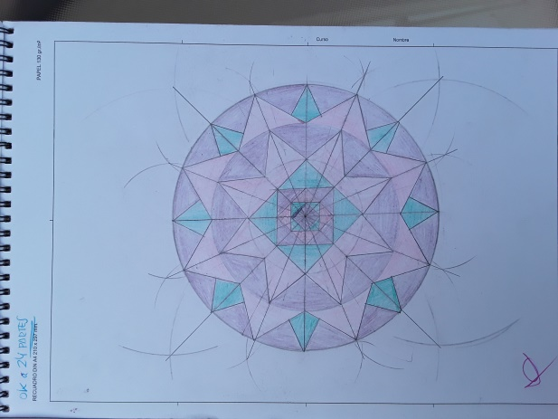 | 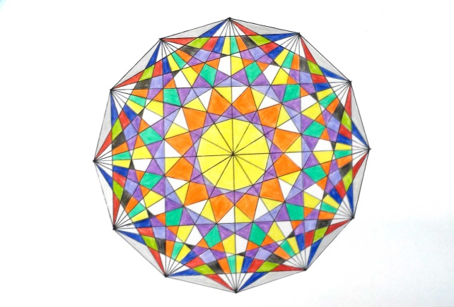
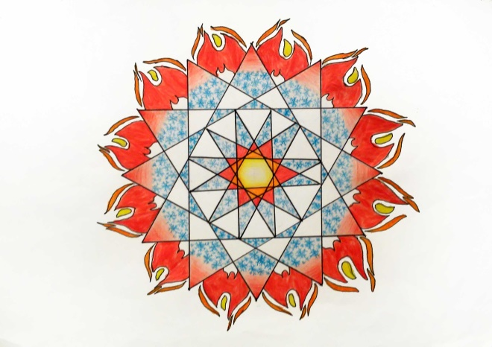 | 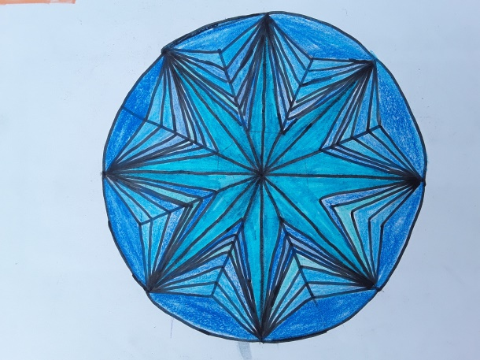
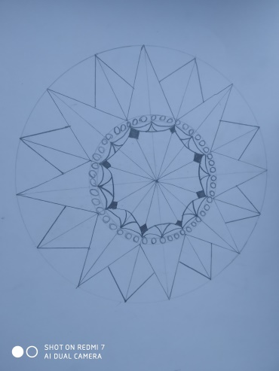 | 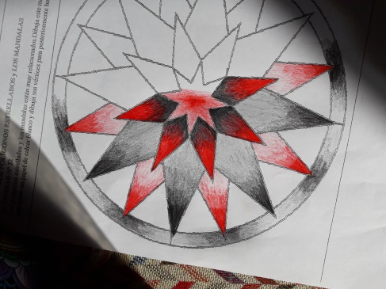

- SIMETRIA CON CARTULINA NEGRA

Con un A5 de cartulina negra, dibujar un diseño y recortar. Pegar ejerciendo la simetría axial sobre hoja de block.

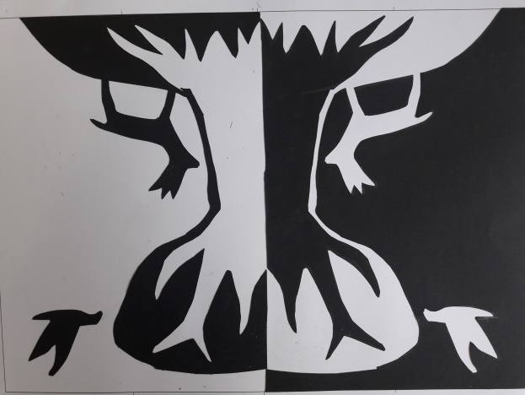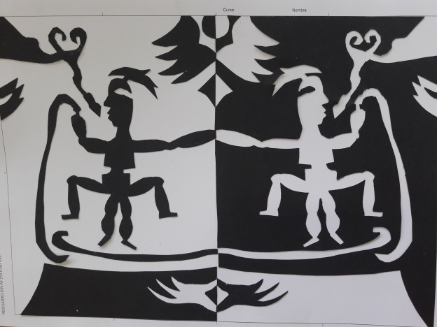

También lo puedes hacer a color…
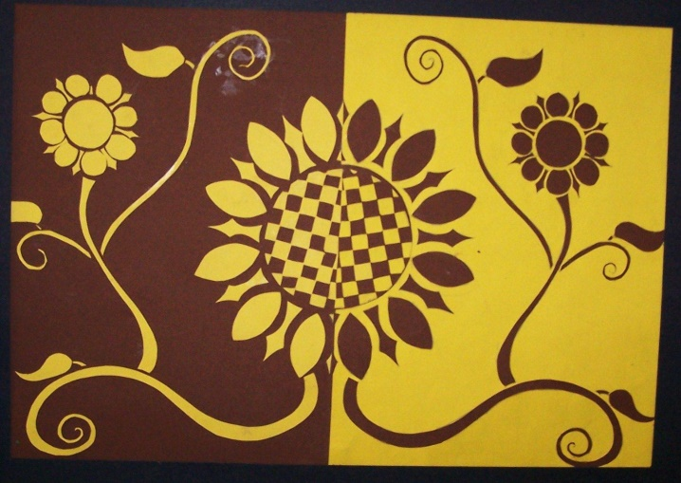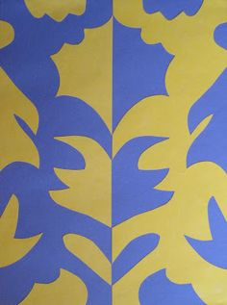

- OVOIDE DECORADO
Para realizar el trazado de base podéis pinchar en el link:

https://www.youtube.com/watch?v=cxbozbG2Egc
>Dato eje menor 10 cm (es decir, medida AB=10cm)

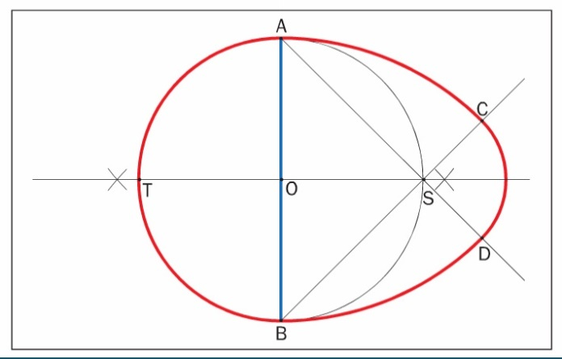 | 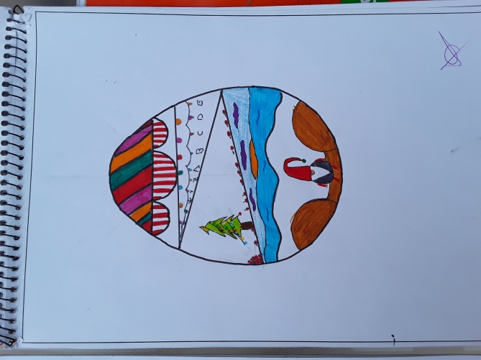
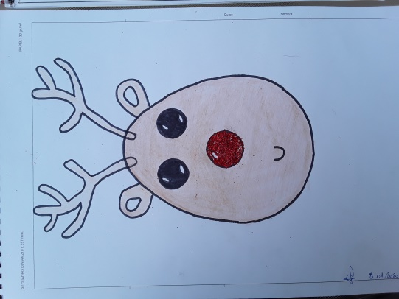 | 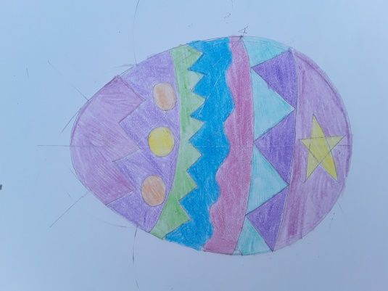

- ESTRELLA CRISTMAS y decoración libre navideña.
Estrella de 5 puntas en el centro de una hoja de block. La medida la eliges tú.
https://www.youtube.com/watch?v=stV2sZxwg8Y

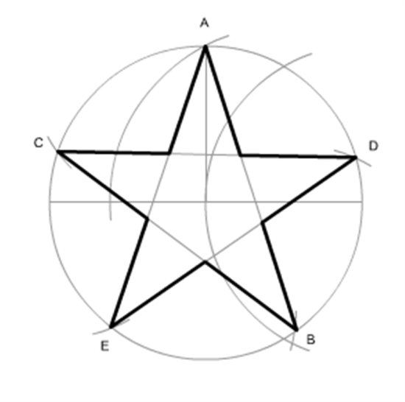La decoración es libre!!!
IMAGINACIÓN

ACTIVIDADES Y APUNTES EN EL CUADERNO De EDUCACIÓN PLÁSTICA AUDIOVISUAL

1ª evaluación
DEBEN ESTAR LOS APUNTES Y LAS ACTIVIDADES REALIZADAS EN EL CUADERNO DE FOLIOS DE CLASE. ( O en folios sueltos.)

- REPASO EL PUNTO, LA LINEA , RECTAS, SEMIRRECTAS Y SEGMENTOS
PARALELISMO Y PERPENDICULARIDAD. USO DE ESCUADRA Y CARTABÓN. USO DEL COMPAS .PRACTICA.

En tu cuaderno debes tener anotado y dibujado cada elemento:
Contesta… ¿Qué es el punto?
¿ qué es la línea? ¿Qué es una recta? Tipos…
¿Cómo son las rectas paralelas? Contesta

Ejercicios de paralelismo, cómo se hace…
Realiza 5 rectas paralelas en tu cuaderno.

Perpendicularidad, dibuja 5 líneas perpendiculares en tu cuaderno..
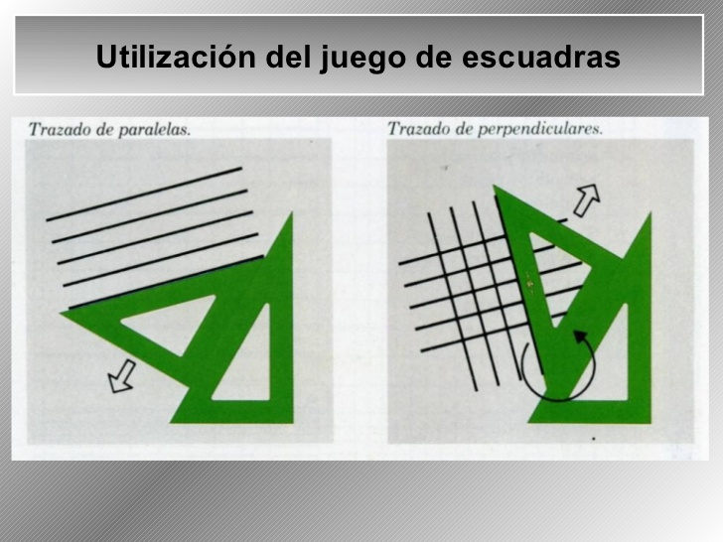

- OPERACIONES CON SEGMENTOS: SUMA, RESTA, MULTIPLICACION, DIVISION EN 2 PARTES- MEDIATRIZ-, TEOREMA DE THALES.
….. deben estar realizados todos los ejercicios en el cuaderno… la teoría del dibujo técnico la tienen disponible en el enlace…

- ANGULOS. OPERACIONES, SUMA, RESTA, DIVISION EN DOS PARTES IGUALES- BISECTRIZ- CONSTRUCCIÓN DE LOS ANGULOS FUNDAMENTALES de 90º, 60º,30º,45º,180º , USO DE ESCUADRA Y CARTABÓN PARA ANGULOS.
….. deben estar realizados todos los ejercicios en el cuaderno… la teoría del dibujo técnico la tienen disponible en el enlace…

- LOS POLIGONOS. CLASIFICACION. TIPOS DE PARALELOGRAMOS Y NO PARALELOGRAMOS. CLASIFICACION Y TIPOS DE POLIGONOS REGULARES
Copiada la clasificación con ejemplos dibujados con regla en el cuaderno… la teoría del dibujo técnico la tienen disponible en el enlace…

- TRIANGULOS. CARACTERISTICAS. CLASIFICACION SEGÚN SUS LADOS, SEGÚN SUS ANGULOS. TRAZADO DE LOS TRES TIPOS DE TRIANGULOS.
Copiada la clasificación con ejemplos dibujados con regla en el cuaderno…
Trazado usando regla y compás: un triángulo equilátero de 4 cm de lado
Triángulo isósceles de 4cm ,4cm y 2 cm de lados
Triángulo Isósceles de 5 cm, 4 cm y 2 cm de lado
… la teoría del dibujo técnico la tienen disponible en el enlace…

- CUADRILATEROS, CONSTRUCCIONES.
Dibujar en el cuaderno todos los tipos de cuadriláteros. … la teoría del dibujo técnico la tienen disponible en el enlace…

- LA CIRCUNFERENCIA.ELEMENTOS FUNDAMENTALES. DIVISION DE LA CIRCUNFERENCIA EN PARTES IGUALES PARA CONSTRUCCION DE POLIGONOS REGULARES.
En su cuaderno debe estar trazado la división de la circunferencia en 6 partes iguales, otro de 8 partes iguales y otro de 12 partes iguales.
… la teoría del dibujo técnico la tienen disponible en el enlace…

Y en la web
https://www.youtube.com/watch?v=nkqenPjIhFk

- SIMETRIA, AXIAL Y RADIAL. APLICACIONES
Deben trazar un polígono irregular de 5 lados y trazar su simetría axial.
Dibuja tu propio polígono.
Teoría en el enlace https://www.youtube.com/watch?v=Z8FWFvfNcsY

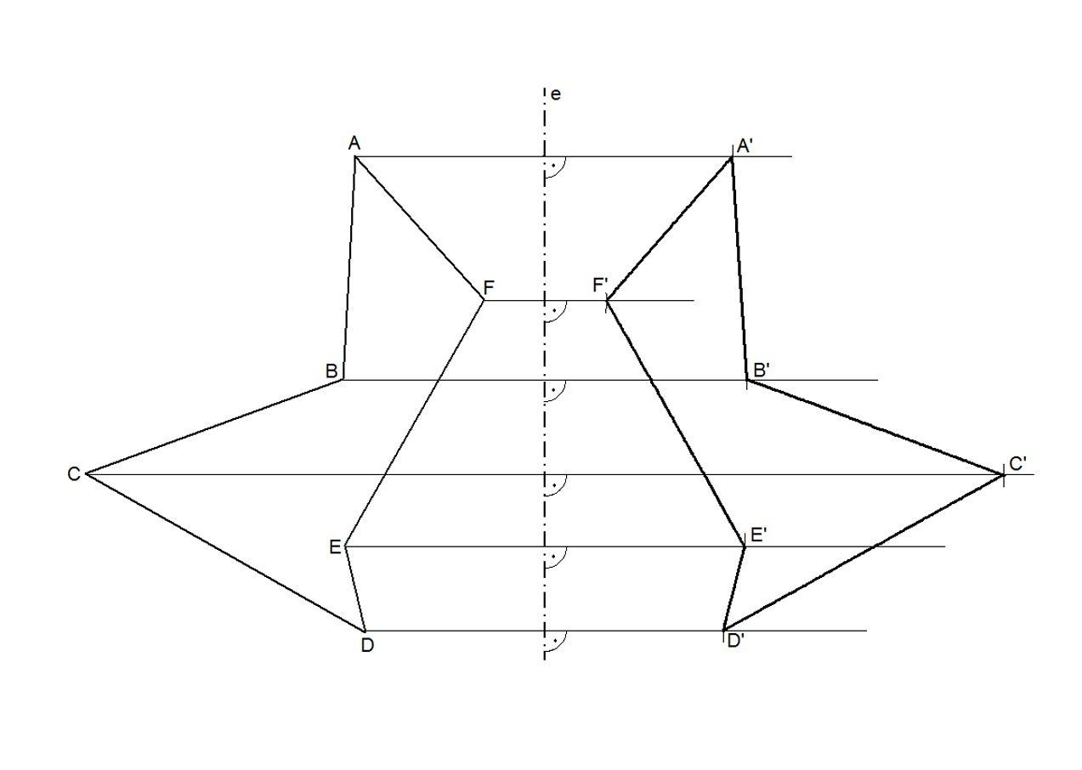

ACTIVIDADES Y APUNTES EN EL CUADERNO DE EDUCACIÓN PLÁSTICA AUDIOVISUAL

2ª evaluación

DEBEN ESTAR LOS APUNTES Y LAS ACTIVIDADES REALIZADAS EN EL CUADERNO DE FOLIOS DE CLASE.

- COMUNICACIÓN VISUAL.PROCESO DE COMUNICACIÓN. ELEMENTOS QUE INTERVIENEN.
Realizar esquema de los elementos necesarios con ejemplos de cada uno de ellos.
Descárgate los apuntes de la 2 Evaluación.

- COMUNICACIÓN MEDIANTE EL USO DEL PUNTO Y LA LINEA.
Busca tres ejemplos de comunicación visual en la publicidad, recorta, imprime y pega. Clasifica el medio y el tipo de función de cada ejemplo.

(Funciones de la imagen: INFORMATIVA- EXPRESIVA O ESTÉTICA)
Debes tener las fotocopias que os di sobre punto, línea y plano. Si no es así, descárgatelas y realízalas y pégalas en tu cuaderno.

- LA SEÑAL, DISEÑO, BOCETOS Y EJECUCION

Realizar 3 bocetos de una señal que tú inventes.
La mejor la realizarás en limpio en tu block.

- ILUSIONES OPTICAS. LA LINEA Y EL PLANO.
Leer la teoría y realizar en el block la actividad. La elección es libre, algunos ejemplos son más fáciles que otros, también podéis buscar más ejemplos en internet. Lo que os pido que la realicéis con exactitud, limpieza y en blanco y negro.
En el cuaderno no tenéis que realizar nada.

LÁMINAS REALIZADAS EN EDUCACIÓN PLÁSTICA AUDIOVISUAL

2ª evaluación

F.-DISEÑO DE SEÑAL

En el centro del block de dibujo debes realizar el mejor de los tres bocetos realizados en tu cuaderno.
Recuerda realizarlo en el centro, en una figura geométrica con recuadro de 1 cm (cuadrada, triangular o circular) bien hecha utilizando compás y reglas.
Utiliza los menos colores posibles, recuerda, mientras más sencillo el diseño, mejor se entiende. Evita poner muchos detalles.

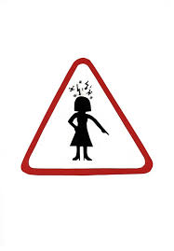  CREA TU PROPIO DISEÑO  CREATIVIDAD ES LA CLAVE | 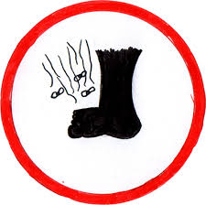
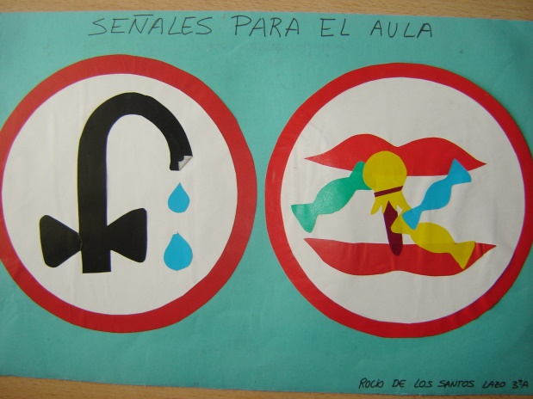 | 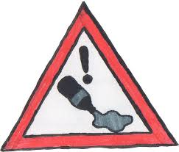

G.- COMPOSICION USO DEL PUNTO
Puedes hacer un dibujo libre o calcar uno que te guste, recomiendo realizar una forma sencilla, en clase usamos un limón y una taza, y usar rotuladores. Puedes descargarte la lámina de los apuntes.

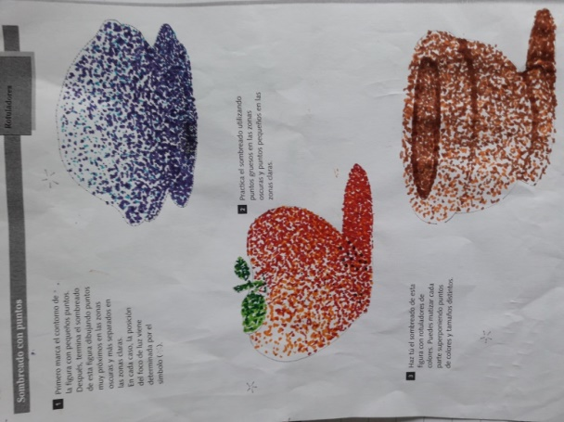

G.- COMPOSICION USO DE LA LINEA
Puedes hacer un dibujo libre o calcar uno que te guste, recomiendo realizar un paisaje y usar rotuladores, combinando el uso de reglas y a mano.

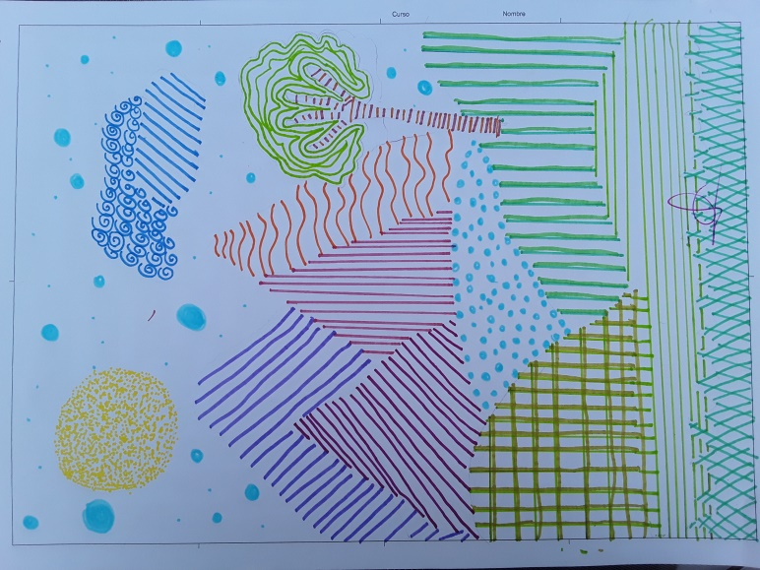 | 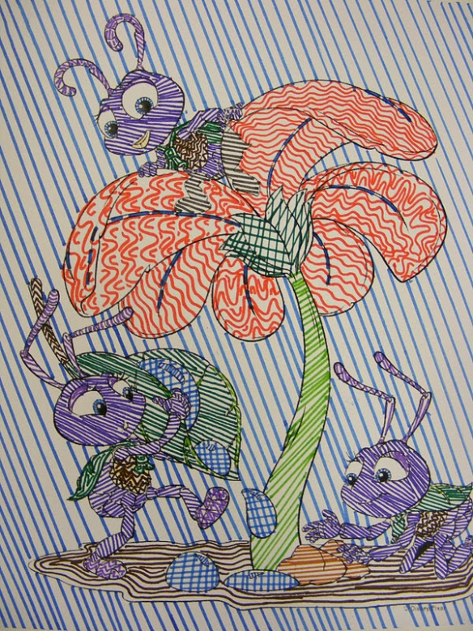
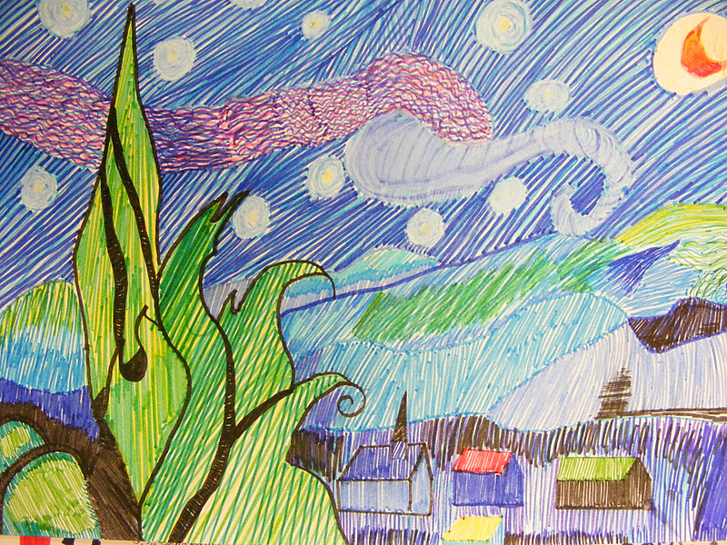 | 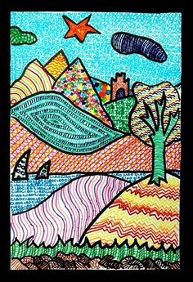

H.-ILUSION ÓPTICA POR MEDIO DE LA LINEA

Elige la que más te guste, rellena con rotulador negro. También puedes buscar ejemplos similares en internet.

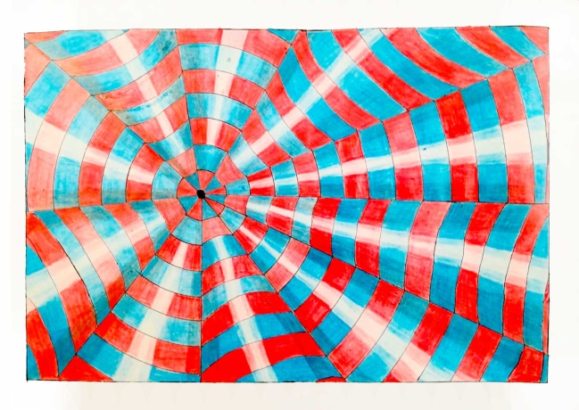 | 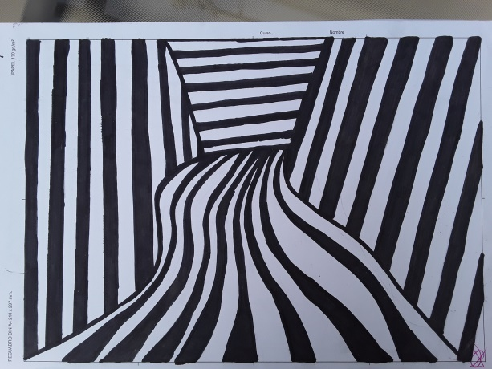
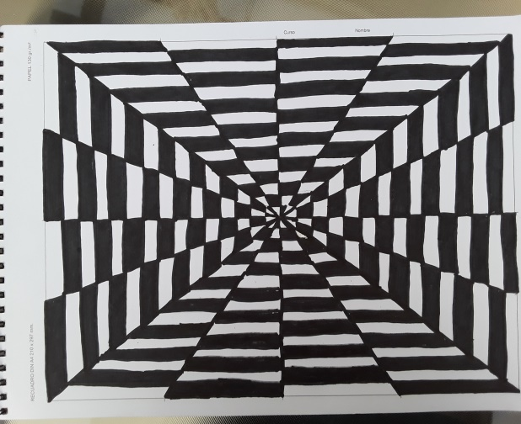 | 